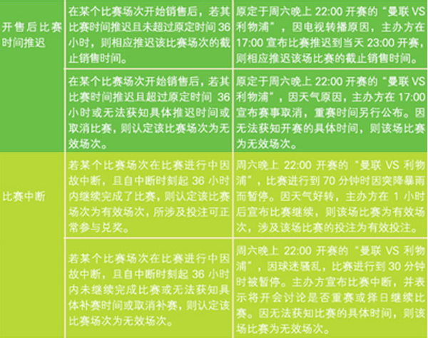

竞彩足球的开奖，对于延期或中断的场次，需等36小时后才能开奖。对于无效场次，单关投注的，退票处理返还本金；过关投注的，去除无效场次，再计算过关奖金，即相当于过关赔率为1计算。